成果物
（資料３関連）

製品品質の照査に関する手順書
（案）

作 成 者 |  | 作成日： 年 月 日
確 認 者 |  | 確認日： 年 月 日
承 認 者 |  | 承認日： 年 月 日

制定・改訂履歴

制定日 | 版番号 | 理由又は概略
年 月 日 | 01 | 製品品質の照査に関する手順書として第1版を制定した。
目次
1. 総則 4
1.1 目的 4
1.2 適用範囲 4
1.3 文書管理 4
2. 製品品質の照査の実施概要 4
3. 製品品質の照査の実施項目及び照査手順 5
4. 製品品質の照査結果の評価 7
5. 製品品質の照査結果の報告 8

1. 総則

1.1 目的
本手順書は、本製造所で製造された製品を対象として、定期的又は随時、製品品質に関する結果・状況等を適切に照査・分析することにより、製品が適切に管理された状態で製造されているか^{注1}、更には、製品の品質のみならず、製造所の管理体制等に改善の余地があるか確認し、必要な措置^{注2}を講じるために制定する。
注1：日常的な管理である逸脱や品質情報等をトリガーとして、工程改良・製品改良等が継続的に行われていく（顕在化したリスクへの対応）が、製品品質の照査は、改めて、所定の期間にわたって、マクロ的な視点、統計学的な視点、季節変動・傾向分析の視点から、潜在化しているリスクを焙り出すために行うものである。製品品質の照査は、照査を行うことが目的ではなく、適切な解析や照査によって、改善の余地が無いかを積極的に検出するために実施しているものである。
注2：改正GMP省令では、製品品質の照査の結果は、当該製品の品質のみならず、製造所の管理体制（責任者の適切な配置、人員確保、管理体制の整備、必要な資源の配分等）も所要の措置の対象となっている。

1.2 適用範囲
本製造所で製造している製品の製品品質の照査に関する業務に適用する。

1.3 文書管理
本手順書の作成、承認、改訂、配布、保管、廃棄等に関しては、文書管理に関する手順書に従う。

2. 製品品質の照査の実施概要
あらかじめ指名した品質保証に係る部門の者（以下、実施責任者）は、以下の手順に従い、製品品質の照査を実施する。なお、実施責任者は、製造部門及び品質部門のあらかじめ指名した者に対し、3. 実施項目及び照査手順に従い、照査に必要な情報のとりまとめと報告を指示することができる。
(1) 対象製品
原則、製品毎に製品品質の照査を実施する。
(2) 対象期間、対象ロット及び実施頻度
原則、品目毎にあらかじめ設定した12ヵ月間^{注1}に製造した全ロットを対象に、年1回^{注2}の頻度であらかじめ定めた時期^{注3}又は必要時に実施する。
なお、製造ロット数が多数の場合、3. ②の照査については、対象ロットを合理的な手法で抽出^{注4}することもできる。
また、照査対象期間に製造がなかった品目であっても、3.の2項目（⑦・⑧）を対象とした製品品質の照査を行う必要がある。
注1：照査項目によっては、照査対象期間を過去12ヵ月とするのではなく、過去数年分の結果を対象とすることで照査の検出力の向上が期待できる場合がある。
注2：製造実績のある品目は、年1回の頻度で十分な場合が多いが、新規製品（PV後）や品質に影響を及ぼす可能性のある変更を実施した既存製品等はリスクが高い可能性があるため、1年を待たず、例えば3ヵ月・6ヵ月後に品質に影響を及ぼす可能性のある項目を選定して製品品質の照査を行うことによりリスクの危害化の抑制が期待できる。また、同様の逸脱が頻発している場合や原料等の規格の妥当性等を検証する等、種々の目的で随時、製品品質の照査を行うことが考えられる。
注3：全品目を同時に照査するのではなく、例えば、実施時期を四半期毎、2ヵ月毎に計画的に分散させることにより、対応者の負担軽減、報告書の作成速度の向上が期待できる。
注4：抽出方法は、照査結果に影響しない方法とし、製造時期の偏りがないことや季節変動も考慮した方法とする必要がある。

3. 製品品質の照査の実施項目及び照査手順
製品品質の照査として、以下の項目①～⑫についての照査を実施する。なお、⑥及び⑩は、製造販売業者が主体的となる事項であるが、GMPの適正かつ円滑な実施のため、GQP省令第７条の取決めに基づき、製造業者が関与するものをいう。
- 原料及び資材の受入時における試験検査の結果の照査
・原料及び資材について、受入れロット数、受入試験における不適合・返品ロット数や再発している品質不良の有無を確認する。
・受入試験において不適合や返品があった場合には、その理由や実施された是正措置・予防措置の内容、効果等を確認する。
- 重要な工程管理及び最終製品の品質管理の結果の照査
・各製品の重要な工程管理値及び最終製品の試験結果について、不適合の有無や傾向を確認する。
・傾向の確認^{注1}については、工程管理値や試験結果の一覧表やグラフ作成、工程能力指数（Cp）等※による評価を行う。
※（例１）工程能力指数（Cp）＝（上限規格－下限規格）／（標準偏差×6）
工程能力指数 | 不良が発生する確率 | 工程能力
C_{p} ＞ 1.67 | 0.00006%未満 | 非常に高い
1.67 ≧ C_{p} ＞ 1.33 | 0.00006%以上0.00633%未満 | 高い
1.33 ≧ C_{p} ＞ 1.00 | 0.00633%以上0.26998%未満 | 十分
1.00 ≧ C_{p} ＞ 0.67 | 0.26998%以上4.55003%未満 | やや不足
0.67 ≧ C_{p} | 4.55003%以上 | 不足

※（例２）平均値±3×標準偏差の位置に管理限界線を設ける。
含量規格：95.0%～105.0%
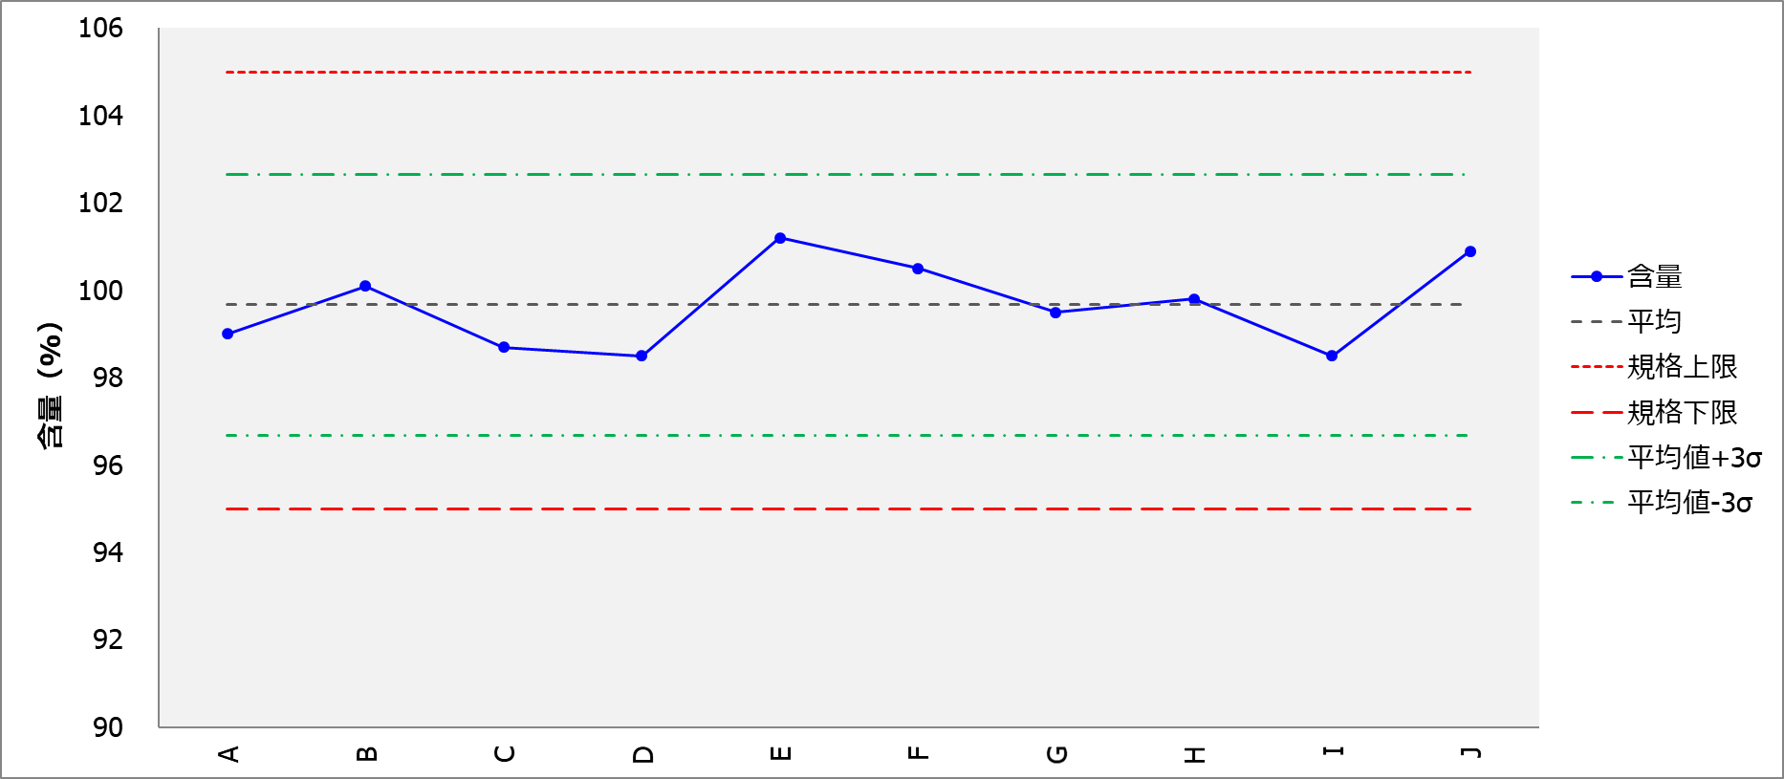
本項目については、照査対象期間の製造ロット数が10ロットに満たない場合、製造ロット数が10ロット以上になった段階で、統計的な手法による評価を実施することができる。なお、10ロットに満たない場合でも、5年が経過した段階で評価を実施する。^{注2}
注1：製品品質の照査のタイミングにとらわれず、日々の結果を集積して、日常的な傾向分析を行い、リスクが顕在化する前に予防的な措置を講じることは有益である。
注2：ロット数、年数は例示であって、当該製品の患者に対するリスクの大きさ、③・④等の状況に応じて減じることを考慮すること。
- 確立された規格に対し不適合であった全バッチの照査及びそれらの調査
・製造ロット数と不適合ロット数を確認する。
・不適合ロットについては、その原因や実施した是正措置・予防措置の内容、効果等を確認する。
- すべての重大な逸脱又は不適合、それらに関連する調査及び結果として実施された 是正措置、予防措置の有効性についての照査
・逸脱の発生状況を確認し、逸脱の発生傾向（好ましくない傾向等）や再発している品質不良の有無を確認する。
・重大な逸脱や不適合の調査結果を確認し、是正措置・予防措置の有効性を確認する。
- 工程又は分析方法に対し実施したすべての変更の照査
・すべての変更に関する記録を確認する。
・変更により期待した効果が得られているか、想定外の悪い影響を与えていないかを確認する。
- 提出し、承認され、又は承認されなかった製造販売承認事項の変更（輸出届事項の変更を含む。）についての照査
・製造販売業者からの変更連絡を再確認し、承認書との整合性が確保されているかを確認する。
- 安定性モニタリングの結果及びすべての好ましくない傾向についての照査
・実施中のすべての安定性モニタリングの結果を確認し、規格外となる結果や注意すべき傾向がないかどうか等を確認する。
・対象期間中に製造されなかった品目に対しても実施する。
- 品質に関連するすべての返品、品質情報及び回収並びにその当時実施された原因究明調査についての照査
・すべての返品、品質情報及び回収の記録を確認し、原因究明や是正措置が適切であったかや再発している品質不良の有無等を確認する。
・対象期間中に製造されなかった品目に対しても実施する。
- 工程又は装置に対して実施された是正措置の適切性についての照査
・実施した是正措置に関して、適切性を確認する。
- 新規製造販売承認及び製造販売承認事項一部変更に関しては、市販後の誓約についての照査
・製造販売業者から誓約に該当する事項（自製造所が実施）との連絡を受けている場合は、その事項が予定通り実行されていることを確認する。
- 関連する装置及びユーティリティーの適格性評価状況
・製造に使用する設備、製造用水や空調設備等の製造支援設備について、日常点検や定期点検（校正を含む。）の実施状況を確認する。
- 委託している場合は、委託先に対する管理についての照査
・試験検査等の委託先について、取決めや管理状況を確認する。

なお、⑤、⑦、⑧、⑨、⑪に関しては、科学的な根拠がある場合は、製品品質の照査をグループ化^{注}することが可能である。
注：グループ化の目的は、製品毎に結果を照査するより、関連する一連の製品の全ての結果（⑤、⑦、⑧、⑨、⑪の一部、又は、全て）をまとめて照査する方が改善点等の検出力が高くなることが期待される。

4. 製品品質の照査結果の評価
実施責任者は、自らとりまとめた照査に必要な情報、又は、製造部門及び品質部門のあらかじめ指名した者が取りまとめた照査に必要な情報について評価を行い、是正措置・予防措置又は再バリデーション等の所要の措置の必要性を検討し、照査結果報告書を作成する。
注：複数の含量規格を有する製品の場合、製造工程及び成分が同一の場合は、複数の含量規格をとりまとめて、一つの照査結果報告書とすることができる。

5. 製品品質の照査結果の報告
実施責任者は、照査結果報告書を製造管理者に照査対象期間の満了から予め定めた期限までに報告する。製造管理者は、照査の結果をうけ、製造管理及び品質管理に関して改善又はバリデーションの実施等、所要の措置を講ずる必要があるかどうか評価する。

6. 製品品質の照査結果を受けての改善

6.1 製造管理者からの改善指示
製造管理者は、照査の結果、所要の措置を講ずる必要があると判断した場合は、所要の措置が必要な部門の責任者に対して改善指示書にて改善を指示する。改善の指示を受けた部門の責任者は、改善計画書を作成し、製造管理者の承認を受けた後、改善を実施し、その結果を改善実施報告書として製造管理者に提出する。製造管理者は、改善実施報告書を確認する。

6.2 製造管理者からの製造業者に対する改善要請
製造管理者が必要と判断した場合は、製造業者に対して改善要請書により改善を要請し、その結果を記録する。

